CURSO: GESTORES OPERACIONAIS

6 MÓDULO VI - GESTÃO DE UNIDADE NA PRF: LOGÍSTICA OPERACIONAL

**APRESENTAÇÃO**

Que pena! Estamos chegando ao fim do nosso curso neste último módulo.

Agora que você já conheceu os conceitos e noções de gestão pública e planejamento, você visualizou as questões institucionais que envolvem a gestão operacional e a gestão de pessoas. Neste módulo, vamos abordar temas de gestão da unidade e demais áreas que permeiam as atribuições dos gestores operacionais da PRF.

Vamos lá!!

**OBJETIVOS DO MÓDULO**

* Compreender o conceito de Unidade e sua associação na da PRF.
* Reconhecer os níveis de Gestão Administrativa e Financeira na PRF.
* Identificar outras áreas de gestão na PRF.

**CARGA HORÁRIA:** 7 h

CONTEUDISTA

Alexandre Figueiredo de Araújo

**UNIDADES DE ESTUDO**

UNIDADE 1 - Conceito de unidade PRF

UNIDADE 2 - Gestão Administrativa e Financeira

UNIDADE 3 - Outras áreas de gestão

**1 Conceito de unidade PRF**

Unidade é um segmento da administração direta composta por pessoal, patrimônio e competências próprias. Segundo Lacombe e Heilborn (2017), esse tipo de organização é usado em grandes empresas com a finalidade de facilitar a coordenação.

Esse modelo é o mais indicado na existência de serviços que possam ser escalonados dos mais complexos e abrangentes para os mais rotineiros, ou realizados em localização espalhadas em um determinado território, ou até realizar aquisições mais vantajosas para a instituição. Lacombe e Heilborn (2017) finalizam afirmando que esta alternativa tem vantagem de só centralizar as atividades mais especializadas, diminuindo os custos de coordenação e comunicação, bem como os atrasos inevitáveis que decorrem de uma centralização excessiva.

Clique nas setas a seguir e veja como são divididas as unidades da PRF.

Desde a publicação do nosso Regimento Interno, aprovado pela portaria 1.375, de 2 de agosto de 2007, a PRF foi dividida em unidades central e desconcentradas.

A desconcentração é distribuição interna de competências, ou seja, uma distribuição de competências dentro da mesma pessoa jurídica, diferindo da descentralização, que é a distribuição de competências de uma para outra pessoa, física ou jurídica (DI PIETRO, 2014).

Sabe-se que a Administração Pública é organizada hierarquicamente, como se fosse uma pirâmide em cujo ápice se situa o chefe do Poder Executivo. As atribuições administrativas são outorgadas aos vários órgãos que compõem a hierarquia, criando-se uma relação de coordenação e subordinação entre uns e outros. Isso é feito para descongestionar, desconcentrar, tirar do centro um volume grande de atribuições, para permitir seu mais adequado e racional desempenho (DI PIETRO, 2014).

As unidades centrais na nossa instituição são as Diretorias, Gabinete da Direção-Geral e Corregedoria-Geral. Já as desconcentradas são as Superintendências e suas unidades subordinadas.

Veja na figura a seguir as insígnias de identificação de gestores da PRF.

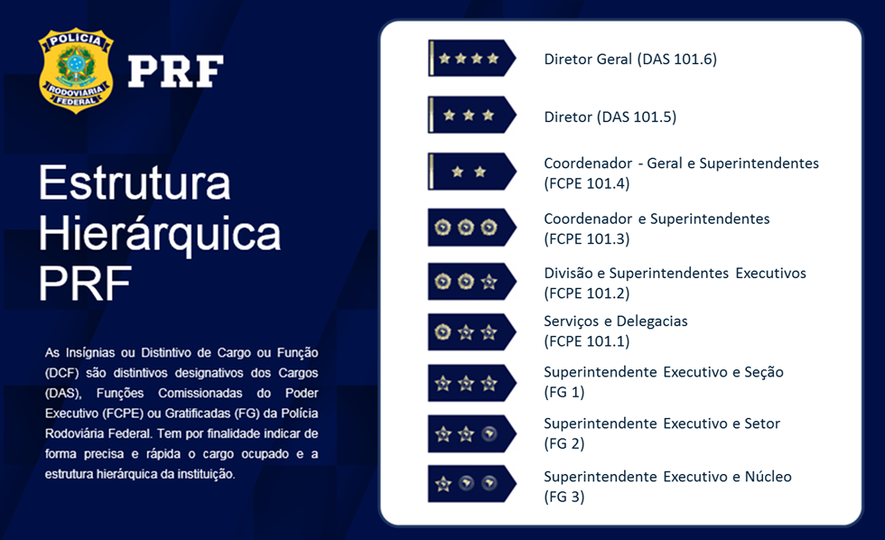

Figura 23: Insígnias de identificação de gestores na PRF.

Fonte: Elaborado pelo Autor (2019)

Nas próximas unidades, apresentaremos, de maneira prática e objetiva, os principais procedimentos realizados na gestão de uma unidade operacional desconcentrada. Eles serão organizados de acordo com as áreas negociais correlatas, quais sejam: gestão administrativa e financeira; Tecnologia da Informação; Atividades de Inteligência; atividades de Corregedoria; Comunicação Social e Execução operacional.

2 Gestão Administrativa e Financeira

Quando pensamos em gestão administrativa e financeira já imaginamos números e mais números sendo apresentados. Ocorre que esses números e processos que tramitam na esfera administrativa são oriundos da lógica burocrática de registro da atividade pública. A pretensão é ampliar o controle processual, a produção das ações e do conhecimento, destacando o interesse público e a transparência da gestão institucional.



Figura 24: Portais do WiKi PRF.

Fonte: Autor (2019)

A busca pela excelência na gestão é uma constante, visto a responsabilidade fiscal, a produção de soluções institucionais que atendam o cidadão e o Governo, e permita que todos da instituição tenham acesso facilitado ao conhecimento sobre gestão e processos institucionais. Nesse sentido, destacamos a enciclopédia policial WiKi PRF, de edição livre a todos os integrantes da Polícia Rodoviária Federal.

Como já vimos no Módulo I a gestão pública no século XX está vivenciando um momento gerencial regulador. Assim, a gestão operacional deve estar atenta a essa condição de realizar a eficiência crua, minimalista, descentralizada, analisando o custo benefício, eficácia gerencial e a sua efetividade alinhada à estratégia institucional.

**2.1 Gestão documental**

Aprendemos que a eficiência e eficácia são uma questão ordinária do gestor, na qual se busca o melhor processo, com menor prazo e menos erros para o atingimento das metas propostas. Nessa busca, a gestão documental é a base da construção processual e permite identificarmos a pertinência dos atos normativos.

Na PRF a Instrução Normativa nº 1, de 17 de junho de 2019 e a Instrução Normativa nº 11, de 25 de maio de 2012, disciplina esses atos administrativos que veiculam comando geral, abstrato e impessoal. Assim as espécies de atos normativos passíveis de edição são:

I - INSTRUÇÕES NORMATIVAS: estabelece princípios, critérios e padrões de procedimentos para o desenvolvimento de atividades sistêmicas, assegura a uniformidade de ação no âmbito da Administração, disciplina a aplicação de leis, decretos e regulamentos ou estabelece diretrizes e dispõe sobre matéria de sua competência; e

II - PORTARIAS NORMATIVAS: aprova e confere força vinculante a disposições gerais ou específicas, cuja apresentação esteja de forma articulada ou não, instituídas exclusivamente na forma de anexos denominados:

a) REGULAMENTO: dispõe sobre um conjunto integrado de preceitos, regras e especificações técnicas de determinada matéria;

b) CATÁLOGO: dispõe sobre a padronização de especificações técnicas para aquisição de bens e/ou serviços adaptados às necessidades da instituição; e

c) NOTA TÉCNICA: esclarece e uniformiza entendimentos sobre matéria controversa.

Os anexos abaixo relacionados são decorrentes da Instrução Normativa nº 11, de 25 de maio de 2012:

a) MANUAIS: dispõem sobre rotinas e procedimentos gerais;

b) APOSTILAS: dispõem sobre matéria doutrinária, expressando o resultado de estudo ou conhecimento de determinada disciplina, serviço ou técnica policial;

c) NORMAS GERAIS: dispõem sobre matéria classificada, cujo conhecimento deva ser restrito a servidores que possuam credencial de segurança e necessidade de conhecer;

III - INSTRUÇÕES DE SERVIÇO: dispõem sobre a execução de rotinas, procedimentos, trabalhos, ações e atividades específicas;

IV - NORMAS TÉCNICAS: dispõem sobre especificações técnicas de determinado produto, equipamento ou procedimento;

V - PORTARIAS*: Empregadas, anteriormente, como atos normativos; e

VI - ENUNCIADOS*: esclarecem e uniformizam entendimentos sobre matéria controversa ou duvidosa. (WiKiPRF, 2019).

Um destaque na administração pública foi a adoção da gestão eletrônica de documentos. A consolidação dos processos em um ambiente virtual permite a PRF integrar uma rede abrangente na administração pública, que tramita em todas as esferas e dos poderes.

Na cartilha de boas práticas do uso do Sistema Eletrônico de informação (SEI) (2019) ficou destacado a importância do conforme segue:

O SEI é um sistema que traz inúmeras vantagens para a Administração Pública, e em diversos campos. Talvez as melhorias sejam mais visíveis quando se pensa na eficiência em sentido estrito, como a economia de recursos materiais. Entretanto, a produção e a tramitação eletrônica dos processos e documentos também amplia as possibilidades para aprimorar o trabalho em outras dimensões. Exemplo disso é a oportunidade que o uso do SEI traz na produção coletiva dos trabalhos, fato que tem impactos na gestão da organização e na gestão do conhecimento, especialmente porque traz possibilidades adicionais de combinar novas informações para aprimorar a ação da administração pública. Enfim, o SEI muda pra melhor a relação das instituições e das pessoas com a informação e o conhecimento (Cartilha SEI, 2019).

Quando buscou-se o GED como solução de gestão documental vários benefícios formaram o arcabouço de avaliação para sua construção, dos quais destacamos os analisados conforme figura abaixo:

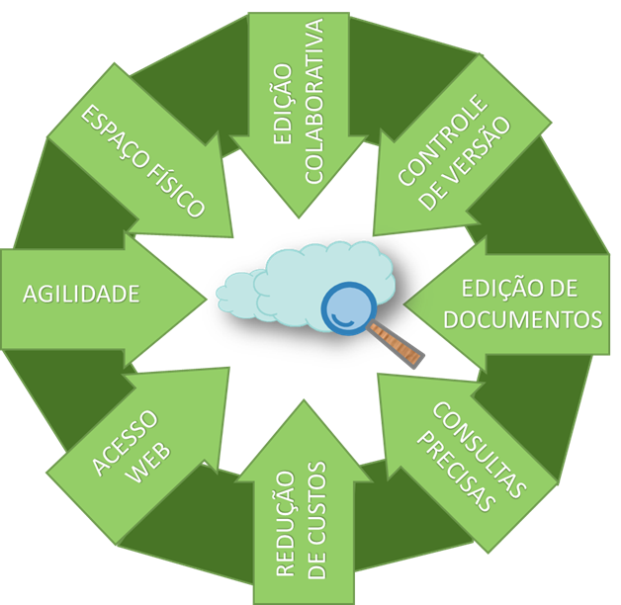

Figura 25: Vantagens da Gestão Eletrônica de Documentos - GED.

Fonte: Autor (2019)

**2.2 Gestão patrimonial**

Para iniciar, é importante ressaltar que a gestão patrimonial é tão importante quanto a gestão financeira.

**PARA REFLETIR**

O que adianta comprar algum bem e danificar logo em seguida? Como conservar e manter tudo em ordem, catalogado, funcionando e a disposição para ser empregado? Se não está sendo usado e ainda tem utilidade, por que não remanejar ou doar?

A preocupação com o material de consumo, os bens permanentes e materiais de uso controlado fazem parte da gestão patrimonial. Com a publicação do Manual de Procedimentos Administrativos - MPA nº 029, a PRF estabeleceu as diretrizes básicas relacionadas à gestão e controle dos bens integrantes do acervo patrimonial do órgão. Veja o que diz este manual sobre a gestão patrimonial:

É obrigação de todos a quem tenha sido confiado material para a guarda ou uso, zelar pela sua boa conservação e diligenciar no sentido da recuperação daquele que se avariar, assim como comunicar ao Setor de patrimônio eventual existência de bens em seu ambiente de trabalho que não estejam relacionados no Termo de Responsabilidade da respectiva Localidade. (MPA-029, 2017).

Com isso podemos estabelecer uma relação de responsabilidade em que o servidor faz a diferença, a todo instante, na verificação de equipamentos e instalações, desde o recebimento do serviço até a entrega para outra equipe. Neste contexto, o gestor também avalia a necessidade de aquisição, manutenção, reposição ou descarte.

2.2.1 Gestão de Frota

A mobilidade terrestre com o uso de automóveis, motocicletas, coletivos e veículos de carga permite a destinação de bens e pessoas, integrando cidades e nações, conquistando uma visão de destaque no cotidiano do ser humano. O conjunto desses veículos chamamos de Frota.

Na PRF a Frota é dinamizada para atender as demandas de policiamento, fiscalização e atendimento às ocorrências, bem como prover condições favoráveis de apoio logístico, auxiliando na mobilização e desmobilização em operações.



Figura 26: Viatura Sedan realizando estacionamento especializado.

Fonte: Autor.

Uma viatura de **serviços especiais** é um veículo adaptado a ser utilizado para o exercício da atividade policial, e seu tempo de vida útil é bem menor do que os demais veículos utilizados por particulares. O zelo por esse equipamento é de suma importância, visto a condução veicular de emergência que muitas vezes realizamos.

**GLOSSÁRIO**

**Serviços especiais:**“Art. 12. Os veículos de SERVIÇOS ESPECIAIS são aqueles utilizados para:

I – segurança pública;

II – saúde pública;

III – fiscalização;

IV – segurança nacional; e

V – coleta de dados.”(MPA-007, 2015)

A Gestão da Frota na PRF está descrita em diversos atos normativos que procuram padronizar o cadastramento da viatura, os procedimentos de contrato de manutenção, o cadastramento de multas, utilização de veículos oficiais e o desfazimento de material. Existe ainda, orientações sobre a rede de abastecimento e a gestão propriamente dita no Manual de Procedimentos Administrativos nº 007, de 23 de abril de 2015 ( MPA - 007).

2.2.2 Inventário

O inventário destina a comprovar a quantidade e o valor de bens patrimoniais do acervo de cada servidor e Unidade Gestor. O inventário é constituído do inventário anterior e das variações patrimoniais ocorridas durante o exercício, quando realizado anualmente. Poderá também ser realizado de forma inicial, eventual e semanal dependendo da necessidade.

Art. 79. Todo servidor PRF deve, no mínimo, 01 (uma) vez por ano, apresentar à área de gestão patrimonial da respectiva UGPRF de Lotação, para conferência e eventuais ajustes, os materiais de uso pessoal que lhes foram acautelados (MPA-029).

2.2.3 TCA

Termos Circunstanciados Administrativos (TCA) foram instituídos no âmbito da administração pública para apurar os casos de extravio ou dano a bem público, que implicar em prejuízo de pequeno valor (Instrução Normativa nº04-CGU,2009).

(...) considera-se prejuízo de pequeno valor aquele cujo preço de mercado para aquisição ou reparação do bem extraviado ou danificado seja igual ou inferior ao limite estabelecido como de licitação dispensável, nos termos do art. 24, inciso II, da Lei nº 8.666, de 21 de junho de 1993 (Instrução Normativa nº04-CGU,2009).

O TCA busca criar celeridade na apuração de responsabilidade de servidores, que mediante a comunicação, apuração e julgamento, a autoridade responsável pode concluir que:

O fato gerador do extravio ou do dano ao bem público decorreu do uso regular deste ou de fatores que independeram da ação do agente, a apuração será encerrada e os autos serão encaminhados ao setor responsável pela gerência de bens e materiais da unidade administrativa para prosseguimento quanto aos demais controles patrimoniais internos (IN nº04-CGU,2009).

2.2.4 SIPAC

O SIPAC – Sistema Integrado de Patrimônio, Administração e Contratos - auxilia a PRF no gerenciamento dos processos de orçamento, protocolo, patrimônio, almoxarifado, compras e licitações, contratos, transportes e infraestrutura.

Em se tratando de patrimônio é possível acessar aos campos referente à: Acautelamento; Receber cautela; Consultar Bens; Consultar Bens Recolhidos; Consultar Bens Reutilizáveis; Consultar Garantia de um Bem; Consultar Minhas Ocorrências Patrimoniais; Consultar Termo de Acautelamento; Consultar Localidades; Documentos e Guia de Movimentação.

2.2.5 Gestão Predial

A palavra manutenção deriva do latim *manus tenere*, que significa “manter o que se tem”. Segundo Almeida (2017) a manutenção pode ser definida como o conjunto de cuidados e procedimentos técnicos necessários ao bom funcionamento e também ao reparo de máquinas, equipamentos, instalações prediais e elétricas, moldes e estampos.

**PARA REFLETIR**

Como está o estado de conservação da sua a Unidade Operacional?

Assim como a frota, máquinas, ferramentas, equipamentos especializados e radares dentre outros, as instalações prediais necessitam de manutenção e uma lógica de gestão para continuarem o seu funcionamento regular.

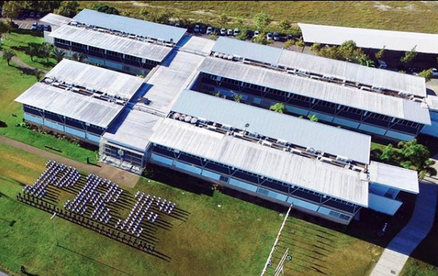

Figura 27: Academia Nacional de Polícia Rodoviária Federal - ANPRF.

Fonte: Autor (2018).

Uma parte da lógica de gestão de infraestrutura predial implantada na PRF busca tratar as demandas, conforme o Manual de Infraestrutura Predial nº 001/ 2014 preconiza.

As demandas consideradas para o presente manual são classificadas em:

* Ampliação: aumento da área construída (m²) de um imóvel existente, através da criação de novos espaços ou da ampliação dos espaços existentes.
* Nova Construção: edificação de um novo imóvel em um terreno vazio.
* Realocação: construção de um novo imóvel com o objetivo de transferir plenamente, para este, uma unidade existente (posto, delegacia, sede etc.), desde que ocorra a desocupação do imóvel anterior.
* Reconstrução: substituição de um imóvel existente, através de sua demolição total e construção de novo edifício para o mesmo propósito e no mesmo local.
* Reforma: intervenções que visem a recuperar, adaptar ou alterar no todo ou em parte significativa da estrutura civil, elétrica, hidráulica e demais sistemas de um imóvel existente, mantendo sua área construída sem ampliação.
* Reforma com ampliação: intervenções que visem a recuperar, adaptar ou alterar no todo ou em parte significativa da estrutura civil, elétrica, hidráulica e demais sistemas de um imóvel existente conjugado com o aumento da sua área construída (m²), através da criação de novos espaços ou da ampliação dos espaços existentes (MIP 001, 2014).

**2.3 Gestão orçamentária e financeira**

O orçamento público e a disponibilidade financeira são verificados a todo instante quando estamos na gestão. As despesas decorrentes da rotina operacional, operações programadas e de contingências dependem diretamente da qualidade dessa parte da gestão.

Quantas vezes vimos servidores sendo deslocados sem as diárias confirmadas e depositadas em suas contas correntes? Em períodos de austeridade financeira o órgão ser atingido diretamente por contingenciamentos, que por vezes impedem o pagamento dos contratos e impactam o nível de serviço institucional? Nessas condições o bom gestor deve buscar rever os processos de gestão financeira e ter uma relação direta governamental e seus fornecedores, para conseguir reequilibrar suas contas no decorrer do exercício. Requer muita disciplina, paciência e perseverança!

Ano a ano as dotações orçamentárias são consignadas na Lei Orçamentária Anual (LOA) como vimos no Módulo 1. Ocorre que também é comum os contingenciamentos, principalmente no primeiro semestre. Assim, é importante saber utilizar esses períodos para estruturar as demandas e realizar as despesas.

Uma LOA ao ser decretada, “leva em consideração incertezas da conjuntura econômica, bem como a prudência, princípio norteador da Lei de Responsabilidade Federal, além da sazonalidade natural da execução das despesas do governo federal” (BRASIL, 2017).

Algumas medidas alternativas de recursos para as localidades e unidades desconcentradas são as participações em Conselhos Comunitários de Segurança, os acordos realizados pelo Ministério Público denominados de Termos de Ajustes de Conduta (TAC), convênios com as demais estruturas governamentais, concessões, bem como verbas oriundas de apreensões sem a devida origem fiscal e prestação pecuniária.

**3. Outras áreas de gestão**

**3.1 Tecnologia da Informação e Comunicação**

A Tecnologia da Informação e Comunicação vem revolucionando o mundo e a PRF. A adoção de um sistema de informação nacional, interoperável e com alto grau de disponibilidade é a busca constante dos gestores institucionais.

Trabalhar com smartphones, rádio de comunicação digital, sistemas automáticos de leitura de placas (OCRs) e mineradores de dados (*business intelligence* - BI) já fazem parte do cotidiano operacional em muitas regionais. Para isso a PRF estabeleceu níveis de gestão nacional, regional e local para auxiliar no desenvolvimento e avaliação dos dados e disponibilidade da capacidade instalada.

**3.2 Atividades de corregedoria**

Uma das áreas na qual os gestores terão que atuar, direta ou indiretamente, é a corregedoria. A principal finalidade dessa área é zelar pela regular prestação do serviço e pela constante melhoria dos serviços prestados à sociedade. Conforme visto, quando do estudo da nossa estrutura organizacional, compete à Corregedoria, em suma, planejar, supervisionar, orientar e coordenar as atividades relacionadas com a conduta funcional e a eficiência das atividades dos servidores do Departamento, assim como dos procedimentos relativos à correição e à disciplina.

Nos últimos anos a área correcional passou por mudanças estruturantes na PRF, desenvolvendo conceitos e projetos de corregedoria participativa e de corregedoria preventiva que culminaram na edição da Portaria nº 1.038, de 18 de junho de 2014, do Ministério da Justiça. Um dos principais avanços contemplados na referida Portaria é a possibilidade de se exercer um controle gerencial para as condutas funcionais de menor gravidade, em substituição ao controle estritamente correcional, consagrando de tal sorte os princípios constitucionais da eficiência e da economicidade.

Na subunidade de estudo seguinte você aprenderá sobre o Acompanhamento Gerencial do Serviço (AGS), com ênfase em um de seus instrumentos, a Avaliação Gerencial, de responsabilidade dos gestores (diretores, coordenadores, chefes de Divisão, seção, setor, núcleos, grupos, delegacias e postos).

**3.2.1 AGS**

AGS é o conjunto de ações preventivas desenvolvidas pelos gestores do Departamento de Polícia Rodoviária Federal para verificar a regularidade e eficiência de seus servidores no desempenho das atividades operacionais e administrativas.

Com a regulamentação do AGS reconheceu-se a possibilidade de correção dos incidentes, condutas funcionais de menor gravidade, por meio de controles gerenciais das chefias imediatas em conjunto com a corregedoria.

Incidentes, para fins da Portaria 1.038/2014-MJ, são as condutas de menor gravidade em que não tenha havido dolo ou má-fé, e que não estejam capituladas como infração administrativa sujeita a penalidade de suspensão ou demissão.

A execução da AGS se dá por meio de seus instrumentos, dentre os quais se encontra a Avaliação Gerencial.

No diagrama abaixo você conhecerá as principais características da Avaliação Gerencial.

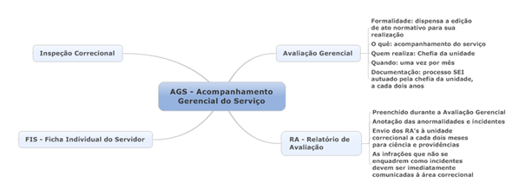

Figura 28: Diagrama com as principais características da Avaliação Gerencial.

Fonte: Autor (2019)

**3.3 Atividade de comunicação social**

A imagem institucional está contida nas realizações da organização que são percebidas e valorizadas pela sociedade. Esta imagem deriva do que a organização é também, e em igual proporção, daquilo que a instituição parece ser. A imagem institucional é constituída por três tipos de informação: visual, de discurso e de ação.

A PRF se destaca no cenário da segurança pública por sua excelência e efetividade no trabalho policial e pela indução de políticas de segurança e cidadania. Para que seja reconhecida como tal pela sociedade, gozando de maior aceitação e credibilidade, vem atuando fortemente na construção de uma comunicação social proativa, na qual além de tutelar a imagem institucional, busca auxiliar no gerenciamento de crises e na formação da opinião pública, interna e externa à instituição.

## CONSIDERAÇÕES FINAIS

Bom, chegamos ao fim de mais um curso.

Destacamos que neste curso trouxemos uma visão da gestão operacional, sua importância, seu posicionamento dentro da metodologia de gestão da PRF e o seu inter-relacionamento na dinâmica do ciclo de gestão. Apresentamos também o Manual de Gestão Operacional, um importante normativo que é a base para toda a gestão operacional e sua aplicação.

Vimos ainda de forma ampla as bases que são consideradas orientadoras para o planejamento da PRF em todos os níveis e suas relações. Ao entramos no processo de planejamento operacional, demonstramos claramente todo o processo, os desdobramentos e etapas, de forma a traduzir e organizar o que foi estabelecido no MGO. A intenção foi v facilitar sua compreensão e aplicação nos exercícios propostos e na gestão da sua unidade.

Trouxemos ainda um resumo dos tipos de planos, os documentos formalizadores, o que estabelecem e o que demandam para os gestores em todos os níveis de gestão. Por fim, expomos considerações sobre as fases da execução e controle operacional, a importância, processo e os aspectos facilitadores para a efetivação destas fases.

Com tudo isso, salientamos a importância da missão de ser gestor em nossa instituição, principalmente na área operacional em parceria com as demais áreas gestoras. Elas têm responsabilidades enormes e muitos desafios diante da evolução da sociedade moderna, das grandes demandas que estão surgindo e das dificuldades apresentadas diariamente. O desenvolvimento dessa capacitação trará, com certeza, a ampliação das competências dos gestores, a oportunidade de cumprirmos a missão da PRF e alcançar nossa visão de futuro.

## REFERÊNCIAS

ALBUQUERQUE, Lindolfo Galvão de; LEITE, Nildes Pitombo. Gestão de pessoas: perspectivas e estratégias. São Paulo: Atlas, 2009.

ALMEIDA, Paulo Samuel de. Gestão da Manutenção: aplicada às áreas industrial, predial e elétrica / Paulo Samuel de Almeida. São Paulo: Érica, 2017.

BERG, Ernesto Artur. Administração de conflitos: abordagens práticas para o dia a dia. 1. ed. Curitiba: Juruá, 2012.

ANDRADE, Carlos Afonso de. Manuais Normas e procedimentos. Disponível em: <https://www.zemoleza.com.br/trabalho-academico/humanas/administracao/manuais-normas-e-procedimentos/>. Acesso em: 03 out. 2017.

ARAÚJO, L. C. G. Manualização: sua relevância na gestão de processos. In: ______. Organização, sistemas e métodos e as tecnologias de gestão organizacional, volume 1. 5.ed. São Paulo: Editora Atlas S. A., 2011. cap.6.

AURÉLIO, Dicionário do. Dicionário Aurélio de Português Online. [S.l.: s.n.], 2017. Disponível em: <https://dicionariodoaurelio.com/>. Acesso em: 03 out. 2017.

BOHLANDER, George, SNELL, Scott, SHERMAN, Arthur. Administração de Recursos Humanos. São Paulo: Pioneira Thomson Learning, 2005.

BRASIL. Câmara dos Deputados. **LOA 2017**: texto final. Brasília, 2017. Disponível em: https://www2.camara.leg.br/orcamento-da-uniao/leis-orcamentarias/loa/2017/tramitacao/texto-final. Acesso em: 5 maio 2020.

BURBRIDGE, R. Marc; BURBRIDGE, Anna. Gestão de conflitos: desafios do mundo corporativo. São Paulo: Saraiva, 2012.

CARBONE, Pedro Paulo; BRANDÃO, Hugo Pena; LEITE, João Batista Diniz; VILHENA, Rosa Maria de Paula. Gestão por Competência: e a gestão do conhecimento. Rio de Janeiro: Ed. FGV, 2011.

CHIAVENATO, Idalberto. Introdução à teoria geral da administração. 6. Ed. São Paulo: Campus, 2000.

CHIAVENATO, Idalberto. Introdução à Teoria Geral da Administração: na administração das organizações. Edição Compacta. 3° Ed. Rio de Janeiro: Elsevier, 2004.

CHIAVENATO, Idalberto. Recursos Humanos: O capital humano nas organizações. São Paulo: Elsevier, 2009.

COELHO, Márcio. A Essência da Administração: Conceitos Introdutórios. São Paulo: Saraiva, 2008

CARVALHO, F. d., & SAMPAIO, D. d. (16 de Maio de 2010). A Administração Pública: Uma análise de sua História, Conceitos e Importância. Fonte: web: https://www.webartigos.com/artigos/a-administracao-publica-uma-analise-de-sua-historia-conceitos-e-importancia/37923/

Cuca Cursos. (2018). *Administração Pública e Sua Evolução no Brasil*. Fonte: Cuca Cursos - Cursos Online: <https://cucacursos.com/direito/evolucao-da-administracao-publica-no-brasil/>

DRUCKER, Peter. Introdução a Administração. São Paulo, Pioneira, 1984.

ESTEVES Felipe; CARNEIRO Jorge. Execução da Estratégia: O Processo de Desenvolvimento de Um Modelo Conceitual. http://www.anpad.org.br/admin/pdf/2014_EnANPAD_ESO2036.pdf. Rio de Janeiro, 2014. Acessado em 02/11/17.

FLEURY, Maria Teresa Leme, FISCHER, Rosa Maria. Processo e relações do trabalho no Brasil. São Paulo: Atlas, 1998.

MALMEGRIN, Maria Leonídia. Gestão operacional. – 3. ed. rev. atual. – Florianópolis: Departamento de Ciências da Administração / UFSC; [Brasília]: CAPES: UAB, 2014. 198p.: il.

HILSDORF, C. Você sabe o que é competência? Disponível em: <www.administradores.com.br>. Acesso em:18.out.2019.

LACOMBE, Francisco e HILBORN, Gilberto Administração: princípios e tendências. 3. ed. - São Paulo: Saraiva,2015. Cap. 4.

MARQUES, M. (2009). *Administração Pública - uma Abordagem Prática.* Rio de Janeiro: Ferreira.

MINISTÉRIO DA JUSTIÇA. Regimento Interno da Polícia Rodoviária Federal, Portaria Nº 219, de 27 de Fevereiro de 2018.

MPA029, Manual de Procedimentos Administrativos 029, Polícia Rodoviária Federal.

MPA007, Manual de Procedimentos Administrativos 007, Polícia Rodoviária Federal.

KAWAKAMI Yoshio.<https://endeavor.org.br/planejamento-e-execucao-duas-faces-da-mesma-moeda/>. Publicado em 15/02/2012. Acessado em 20/10/17.

KRAUSZ, Rosa R. Compartilhando o poder nas organizações/ Rosa R. Krausz - São Paulo: Nobel, 1991.pág 15.

PERES, U. D. (22 de Junho de 2015). *Escola de Contas TCMSP.* Fonte: Escola Superior de Gestão e Contas Públicas Conselheiro Eurípedes Sales: <http://www.escoladecontas.tcm.sp.gov.br/images/cursos/cons-municipais/conceitos.pdf>

PRESTES, B. R. (2016). *Administração Pública, um breve histórico.* Fonte: Jusbrasil: <https://bibianarp.jusbrasil.com.br/artigos/304019927/administracao-publica-um-breve-historico>

SOVIENSKI, Fernanda, STIGAR, Robson. Gestão Revista Científica de Administração e Sistemas de Informação, v. 10, n. 10, jan./jun. 2008, (51:61).

SILVA, P. M. (2012). *ADMINISTRAÇÃO VOLTADA À GESTÃO PÚBLICA.* Maringá: Centro Universitário de Maringá.

SOUSA, N. B. (15 de Outubro de 2015). HISTÓRIA E EVOLUÇÃO DA ADMINISTRAÇÃO - Comunicação - UFLA Júnior. Lavras, Minas Gerais, Brasil.

POLÍCIA RODOVIÁRIA FEDERAL. Manual de Gestão Operacional. v 1. Brasília: CGO, 2013. 131p.

POLÍCIA RODOVIÁRIA FEDERAL. Plano Diretor de Operações. v 1. Brasília: CGO, 2016. 31p.

POLÍCIA RODOVIÁRIA FEDERAL. Plano Diretor de Operações. v 1. Brasília: CGO, 2018. 93p.

POLÍCIA RODOVIÁRIA FEDERAL. Plano Organizacional PRF – 2017/2018. v 1. Brasília: CGO, 2017. 29p.

POLÍCIA RODOVIÁRIA FEDERAL. Portaria nº 60, de 04 de fevereiro de 2020. Institui o Plano Diretor da Polícia Rodoviária Federal para o biênio de 2020-2021. Brasília: Direção-Geral, 2020. 37p.

POLÍCIA RODOVIÁRIA FEDERAL. Portaria nº 28, de 12 de fevereiro de 2014. Institui o Plano Estratégico da Polícia Rodoviária Federal para o período 2013-2020. Brasília: Direção-Geral, 2014. 8p.

POLÍCIA RODOVIÁRIA FEDERAL. Portaria nº 174, de 24 de julho de 2019. Institui o Plano Estratégico da Polícia Rodoviária Federal para o período 2020-2028. Brasília: Direção-Geral, 2019. 38p

SERRA, Farah. Conceito de Gestão. Disponível em:<http://www.temposdegestao.com/conceito-de/conceito-de-gestao>. Publicado em 2/1/15. Acessado em 05/10/17.

UNIVERSIDADE DE BRASÍLIA. Bases do Planejamento Estratégico 2009 a 2012. Decanato de Extensão. Disponível em:<http://unb2.unb.br/administracao/decanatos/dex/formularios/pdi-indicadores_de_extensao.pdf>,. Acessado em 09/10/17.

POLÍCIA RODOVIÁRIA FEDERAL. Cartilha de Boas Práticas - Sistema Eletrônico de Informações (SEI). v 1. Brasília: CNSEI, 2019. 54p.

WIKIPRF, Enciclopédia policial livre, Polícia Rodoviária Federal.